

Univerzitet u Nišu
Elektronski faktultet

Steganografija i Watermarking u slikama primenom DWT i SVD algoritama

Studijski program: Računarstvo i informatika
Modul: Softversko inženjerstvo

Student: Profesor:
Anastasija Vasić, 1848 Prof. dr. Bratislav Predić
Niš, Oktobar 2025. godina
Sadržaj
Sažetak 2
1. Uvod 3
2. Osnovi Steganografije 5
2.1. Tehnike steganografije slika 5
2.2. Hibridne tehnike 6
3. Osnovi digitalnog Watermarkinga 7
4. Matematika i alati 8
4.1. Diskretna talasna transformacija (DWT, Discrete Wavelet Transform) 8
4.2. Dekompozicija na singularne vrednosti (SVD, Singular Value Decomposition) 9
4.3. Model perceptivnosti (HVS, Human Visual System) 10
4.4. Kolorni prostori i izbor kanala 10
5. DWT+SVD metode za umetanje i izdvajanje 11
6. Praktično rešenje 13
Predobrada, konverzije i transformacije 13
Metrike imperceptibilnosti i tačnosti izdvajanja 15
Ugradnja žiga (DWT+SVD u Y kanalu) 17
Izdvajanje žiga 20
7. Rezultati i diskusija 22
Vizuelni uvid i imperceptibilnost 22
Robustnost izdvajanja pod realnim obradama 22
Metodološke napomene i ograničenja 24
Sažetak nalaza 24
Zaključak 25
Literatura 26

Sažetak
U ovom radu razmatra se implementacija metoda za skrivanje (embedding) i izdvajanje (extraction) informacija u digitalnim slikama zasnovanih na diskretnoj talasnoj transformaciji (DWT, Discrete Wavelet Transform) i dekompoziciji na singularne vrednosti (SVD, Singular Value Decomposition). Cilj je postizanje visokog vizuelnog kvaliteta modifikovane slike (imperceptibilnost), merene metrikama vršni odnos signal-šum (PSNR, Peak Signal-to-Noise Ratio) i indeks strukturne sličnosti (SSIM, Structural Similarity Index Measure), uz zadržavanje robustnosti na tipične realne manipulacije: kompresiju JPEG (Joint Photographic Experts Group), filtriranje (Gaussov i medijanski filter), dodavanje šuma (Gaussov šum i so-i-biber šum), skaliranje, rotaciju i parcijalno odsecanje (cropping). Predloženi pristup umeće informaciju u odabrane DWT podopsege i modifikuje singularne vrednosti, balansirajući odnos između jačine umetanja i nevidljivosti. Tačnost izdvajanja procenjuje se stopom greške bita (BER, Bit Error Rate), odnosno normalizovanom korelacijom (NC, Normalized Correlation). Rezultati pokazuju da DWT+SVD pristupi obezbeđuju konkurentnu imperceptibilnost (npr. PSNR > ~38 dB u tipičnim podešavanjima) i dobru otpornost na umerene nivoe kompresije i filtriranja, što ih čini pogodnim za potrebe digitalne forenzike (npr. obeležavanje digitalnih dokaza, verifikaciju autentičnosti i zaštitu autorskih prava).

Uvod
Od najranijih civilizacija do savremenog doba, tajna razmena informacija presudno je uticala na ishode nadmetanja, sukoba i političkih odluka. Tamo gde je ulog veliki, podjednako se ulaže i u konstrukciju prikrivenih kanala, ali i u njihovo razotkrivanje: neretko je strana koja prva „pročita” tuđ sistem skrivanja sticala odlučujuću prednost. Danas ovu temu najčešće posmatramo kroz dve srodne, ali različite discipline: kriptografiju i steganografiju. Kriptografija transformiše poruku u šifrovan oblik kako bi sakrila značenje, dok steganografija poruku utapa u nosač (sliku, zvuk, video, tekst) nastojeći da prikrije samo postojanje komunikacije.
Steganografski sistemi se oslanjaju na „neupadljive” izmene podataka unutar medija koji već sadrži obilje informacija (npr. digitalna slika). U praksi, gotovo svaki digitalni format može poslužiti kao nosač, iako su rasterske slike najčešće zbog velike redundanse i osobina ljudskog vizuelnog sistema. U zavisnosti od tipa medija, govorimo o različitim klasama steganografije: tekstualnoj, slikovnoj, video, audio i mrežnoj.
- Tekstualna: skrivanje poruke u strukturi ili stilu teksta (npr. prva slova rečenica, namerne tipografske devijacije, interpunkcijski obrasci).

- Slikovna: kodiranje informacija unutar piksela slike - koristi činjenicu da oko ne registruje suptilne promene tona/šuma; klasičan primer je korišćenje najmanje značajnih bitova (LSB).
- Video: proširuje ideju slikovne - poruka se raspodeljuje kroz više frejmova, pa svaki kadar nosi deo informacije.

- Audio: krije podatke u audio zapisu; od prostih trikova poput „backmasking”-a do sofisticiranih metoda manipulacije najmanje značajnih bitova ili faze.

- Mrežna: podaci se ubacuju u protokole (TCP/IP zaglavlja, payload) ili se „kodiraju” kroz vremenske intervale između paketa.

U kontekstu digitalne forenzike i upravljanja digitalnim dokazima, ovakve tehnike su od praktičnog značaja za verifikaciju izvora, zaštitu integriteta, dokazivanje vlasništva i praćenje toka sadržaja. Ključno je da tehnika umetanja informacije u medij (ovde u sliku) zadovolji dva zahteva: (1) da vidljive promene budu minimalne (imperceptibilnost), kvantifikovane metrikama PSNR (Peak Signal-to-Noise Ratio) i SSIM (Structural Similarity Index Measure), i (2) da se umetnuta informacija može pouzdano izdvojiti nakon tipičnih transformacija i degradacija (robustnost), procenjene merama BER (Bit Error Rate) i NC (Normalized Correlation).
Metode u domenu piksela, poput umetanja u najmanje značajan bit (LSB, Least Significant Bit), pružaju visok kapacitet i jednostavnost, ali često trpe na robustnosti: čak i umerena kompresija JPEG (Joint Photographic Experts Group) ili blago filtriranje mogu narušiti skrivene bitove. Nasuprot tome, pristupi u frekvencijskom domenu - posebno oni zasnovani na diskretnoj kosinusnoj transformaciji (DCT, Discrete Cosine Transform) i diskretnoj talasnoj transformaciji (DWT, Discrete Wavelet Transform) - tipično postižu povoljniji kompromis između nevidljivosti i otpornosti. U ovom radu fokus je na kombinaciji DWT i dekompozicije na singularne vrednosti (SVD, Singular Value Decomposition). DWT razlaže sliku na podopsege različitih frekvencija (LL, LH, HL, HH), što omogućava ciljanje koeficijenata koji su manje primetni ljudskom vizuelnom sistemu, a istovremeno dovoljno stabilni pod uobičajenim manipulacijama. SVD obezbeđuje stabilne singularne vrednosti koje nose značajne strukturne informacije o matrici (odabranom podopsegu), te se male perturbacije tih vrednosti mogu iskoristiti za ugradnju informacije uz minimalnu degradaciju kvaliteta.
Cilj rada je implementacija i evaluacija DWT+SVD pristupa za skrivanje i izdvajanje informacija iz slika, sa naglaskom na:
- Imperceptibilnost (PSNR, SSIM) modifikovane slike,
- Robustnost izdvajanja nakon JPEG kompresije, filtriranja (Gaussov i medijanski filter), aditivnog šuma (Gaussov i so-i-biber), geometrijskih transformacija (skaliranje, rotacija) i parcijalnog odsecanja (cropping),
- Parametrizaciju metode: izbor talasne funkcije (npr. Haar, Daubechies), nivo DWT dekompozicije, izbor podopsega (LL/LH/HL/HH), izbor kolor-prostora (YCbCr, luminance–chrominance; umetanje u kanal Y – luminansa, ili u Cb/Cr – hrominantne komponente), kao i koeficijent jačine umetanja α\alphaα koji direktno utiče na balans između nevidljivosti i robustnosti,
- Forenzičku primenu: način upotrebe u lancu čuvanja digitalnih dokaza, verifikaciji autentičnosti (npr. korelacione provere uz pseudonasumične sekvence - PN, Pseudo-Noise), i zaštiti autorskih prava.
Metodološki, rad uspostavlja protokol koji obuhvata:
(1) izbor reprezentativnog skupa slika različitog sadržaja i teksture,
(2) definisanje skrivenog signala (binarni logo ili bit-niz),
(3) umetanje informacije u izabrani DWT podopseg putem modifikacije singularnih vrednosti,
(4) merenje inicijalnog kvaliteta (PSNR/SSIM),
(5) primenu napada različitog intenziteta i
(6) izdvajanje informacije i merenje uspešnosti (BER/NC).
Rezultati će biti prikazani uz kvalitativne ilustracije: original, watermarked slika, uvećani rezidual razlike, i izvučen žig pre/posle napada. Posebna pažnja posvećena je kompromisu (trade-off): kako promena α utiče na PSNR/SSIM s jedne strane i na BER/NC s druge strane, kao i koje kombinacije podopsega i kanala daju najbolji odnos nevidljivosti i otpornosti.
Doprinos rada je trojak:
- jasna implementacija DWT+SVD protokola (sa pseudokodom i ključnim parametrima),
- sistematična evaluacija imperceptibilnosti i robustnosti pod različitim napadima i
- forenzička interpretacija rezultata - u kojoj meri i pod kojim uslovima ovakav pristup zadovoljava potrebe digitalne forenzike.
Pored toga, identifikuju se ograničenja (npr. jake geometrijske distorzije bez sinhronizacionih markera) i predlažu smernice za dalji rad (invariantni domeni, višekanalno umetanje, adaptivni α\alphaα, hibrid DWT/DCT i uvođenje sinhronizacionih sekvenci).

Osnovi Steganografije
Steganografija je disciplina skrivanja podataka u drugom skupu podataka (nosač) tako da se sakriveni podaci ne mogu detektovati. U digitalnoj praksi nosači su najčešće slike, audio, video ili čak mrežni protokoli i tekst, pri čemu su slike posebno privlačne zbog visokog stepena redundanse i perceptivnih osobina ljudskog vizuelnog sistema (LVS) [1], [3].
Digitalne slike dominiraju internetom - lako se dele, često prolaze više obrada (kompresija, filtriranje, promena veličine), pa su i logičan izbor za nosač skrivene poruke. Ljudski vizuelni sistem ima ograničenu osetljivost na fine, lokalne promene šuma i sjaja; zato diskretne izmene piksela, ako su pažljivo raspoređene, obično ne privlače pažnju.
Kada tajni podatak „utisnemo” u originalnu sliku, dobijamo stego sliku - naizgled „običan” fajl koji se vizuelno jedva razlikuje od originala, ali u sebi nosi dodatne informacije. Posmatrač koji nema razlog da sumnja, videće „samo sliku”. Tehnički posmatrano, slika je matrica piksela (tačaka) organizovanih u redove i kolone; svaka tačka ima vrednosti intenziteta (siva skala) ili boje (npr. RGB). Dubina bita određuje koliko nijansi može da prikaže jedan piksel - 8-bitne sive imaju 256 nijansi, dok 24-bitni RGB modeli koriste po 8 bita za svaku komponentu boje (ukupno 24 bita po pikselu).

Tehnike steganografije slika
U praksi, metodologije se najčešće grupišu po domenu i načinu izmene podataka:
- Prostorni domen: direktno menjanje vrednosti piksela.
Tipični predstavnici su LSB (Least Significant Bit) i njegove brojne varijante (LSB matching, PVD - Pixel Value Differencing, adaptivne šeme), zatim pristupi zasnovani na ivicama ili regionima visokog kontrasta. Prednosti su jednostavnost i veliki kapacitet; glavna mana je osetljivost na JPEG kompresiju i filtriranja.
- Tehnike širenja spektra (spread spectrum): tajni podaci se raspoređuju kroz širi frekvencijski opseg uz nizak lokalni odnos signal/šum, čime se otežava detekcija. Robusne su, tradicionalno bliske vojnim primenama.
- Statističke metode: modifikacije koje menjaju statističke parametre slike (npr. podela na blokove i kontrolisana izmena raspodela), tako da je iz poravnanja statistika moguće oporaviti poruku.
- Transformacioni domen: ugradnja u koeficijente nakon transformacije slike, npr. DCT, DWT, DFT, ali i reversibilne talasne transformacije. Ove metode su kompleksnije, ali nude sofisticiranije upravljanje percepcijom i često bolju otpornost na tipične obrade (npr. JPEG je zasnovan na DCT-u, pa ugradnja u DCT koeficijente može biti posebno efikasna).
- Tehnike distorzije: poruka se kodira kroz kontrolisane deformacije (razlike između originala i modifikovane slike služe za rekonstrukciju).
- Maskiranje i filtriranje: iskorišćavanje perceptivnih „maska” - poruka se ubacuje u oblasti gde su promene manje uočljive (npr. visoko-teksturne zone).
Ovakva klasifikacija omogućava fleksibilan izbor strategije: ako je cilj maksimalni kapacitet uz minimalnu složenost - prostorni domen (LSB) je prirodan start. Ako je prioritet robustnost na kompresije i tipične obrade - transformacioni domen (DCT/DWT, hibridi) je obično bolji izbor. U ovom radu ciljano razmatramo hibridne pristupe na slikama i upoređujemo paradigme.

Hibridne tehnike
Hibridni pristupi nastaju iz potrebe da se objedine prednosti različitih tehnika i ublaže njihove slabosti. U praksi to znači kombinovanje metoda iz istog ili različitih domena (npr. prostorni + frekvencijski), uz pažljivo doziranje učešća svake komponente. Takav dizajn traži i teorijsko razumevanje i empirijsko testiranje, jer interakcije između metoda nisu uvek trivijalne.
Literatura nudi bogat spektar kombinacija: višeslojne šeme za sive i RGB slike, povezivanje LSB sa šemama mapiranja obrazaca (pattern-based), uvođenje kriptografije (AES, RSA) pre steganografije radi dodatne zaštite, kao i implementacije koje koriste DWT (sa ili bez fuzije kanala) radi boljeg balansa između nevidljivosti i otpornosti. Tipični nalazi ističu:
- Dvostepene ili dvo-nivo metode na sivim slikama - povećana sigurnost kroz višestruke faze skrivanja.
- Spajanje LSB sa drugim prostornim tehnikama može značajno podići kapacitet uz solidan vizuelni kvalitet (visok PSNR), ali ostaje pitanje otpornosti na kompresije.
- Platformska ograničenja (npr. društvene mreže koje agresivno recompress-uju sadržaj) motivisala su radove koji sistematski testiraju izdržljivost pod realnim uslovima (Facebook, WhatsApp, i sl.).
- DWT-bazirane metode (uključujući višestruki talasni nivo) često dostižu bolji kompromis imperceptibilnost/robustnost - naročito kada se ugradnja odvija u pažljivo odabranom podopsegu (LL/LH/HL/HH) i/ili uz dodatnu kriptografsku zaštitu poruke.
- Kombinacije LSB + kriptografija (npr. RSA/AES) povećavaju bezbednost kanala: i ako neko „uhvati” skrivene bitove, sadržaj ostaje nečitljiv bez ključa.
U celini, hibridi potvrđuju da jedan univerzalni recept ne postoji: izbor zavisi od medija, kanala distribucije (i tipičnih obrada) i prioriteta (kapacitet vs. robustnost vs. složenost).
U okviru ovog projekta posmatramo dve paradigme:
- LSB kao predstavnik prostornog domena - jednostavan, kapacitivan, dobar za razumevanje osnovne ideje skrivanja, ali prirodno osetljiv na kompresije i filtriranja;
- Frekventne ideje poput phase coding (tipične za audio), uz napomenu da se u slikama češće pribegava transformacionim pristupima specifičnim za vizuelni sadržaj (DCT, DWT, i hibridi sa SVD).
Ovim poređenjem dobijamo jasniju sliku granica i dometa različitih domena. U nastavku rada (glavni deo projekta) fokus prebacujemo na DWT+SVD kao robustniji, savremen hibrid pogodan za slike: DWT obezbeđuje „gde” (podopseg koji je vizuelno neupadljiv, a stabilan pod tipičnim obradama), a SVD „kako” (male izmene singularnih vrednosti Σ koje su numerički stabilne). Na taj način ciljamo nevidljiv, ali izdržljiv žig, merljiv metrikama PSNR/SSIM (kvalitet slike) i NC/BER (uspešnost izdvajanja posle napada).

Osnovi digitalnog Watermarkinga
Digitalni Watermarking je vrsta markera koji se prikriveno ugrađuje u signal otporan na šum, kao što su zvuk, video ili podaci o slici. Najčešće se koristi za identifikaciju vlasništva nad autorskim pravima nad takvim signalom. Digitalno obeležavanje (watermarking) je proces skrivanja digitalnih informacija u nosilačkom signalu; skrivene informacije bi trebalo, ali ne moraju, da imaju odnos prema samom nosaču. Digitalni vodeni žigovi mogu se koristiti za proveru autentičnosti ili integriteta nosilačkog signala ili za prikaz identiteta njegovih vlasnika. Uobičajena primena je praćenje povreda autorskih prava i verifikacija novčanica.
Kao i tradicionalni fizički Watermarking, digitalni su često uočljivi samo pod određenim uslovima, npr. nakon primene određenog algoritma. Ako digitalni vodeni žig izobliči nosilački signal tako da postane lako uočljiv, u zavisnosti od namene može se smatrati manje efikasnim. Tradicionalni Watermarking primenjuje se na vidljive medije (poput slika ili videa), dok u digitalnom obeležavanju nosilac može biti audio, slike, video, tekst ili 3D modeli. Jedan signal može istovremeno nositi više različitih žigova. Za razliku od metapodataka koji se dodaju uz signal, digitalni žig ne menja veličinu nosilačkog signala.
Potrebna svojstva digitalnog vodenog žiga zavise od konkretnog slučaja upotrebe. Za obeležavanje medijskih fajlova informacijama o autorskim pravima, digitalni žig treba da bude prilično robustan na izmene koje mogu biti primenjene na nosilac. Nasuprot tome, ako treba obezbediti integritet, primenjuje se fragilan žig.
I steganografija i digitalno obeležavanje koriste steganografske tehnike za prikriveno ugrađivanje podataka u „šumne“ signale. Dok steganografija teži neprimetnosti za ljudska čula, digitalni watermarking kao najviši prioritet kontroliše robusnost.
Pošto je digitalna kopija podataka ista kao i original, digitalni watermarking je pasivna zaštitna tehnika. On samo obeležava podatke, ali ih ne degradira niti kontroliše pristup tim podacima.
Jedna od primena digitalnog watermarkinga je praćenje izvora. Žig se ugrađuje u digitalni signal u svakoj tački distribucije. Ako se kasnije pronađe kopija dela, žig se može izvući iz te kopije i tako se identifikuje izvor distribucije. Navodno se ova tehnika koristila za detekciju izvora ilegalno kopiranih filmova.

Matematika i alati

4.1. Diskretna talasna transformacija (DWT, Discrete Wavelet Transform)
Diskretna talasna transformacija (DWT, Discrete Wavelet Transform) razlaže signal/sliku pomoću analiznih filter-bankova (niskopropusni i visokopropusni), a zatim decimacijom (uzorkovanje na svaka 2 uzorka) dobija koeficijente po skalama (frekvencijama). Za 2D sliku, separabilna primena 1D transformacije po redovima i kolonama daje četiri podopsega:
- LL (niskonisko): aproksimacija - “gruba” struktura,
- LH (niskovisoko): horizontalni detalji,
- HL (visokonisko): vertikalni detalji,
- HH (visokovisoko): dijagonalni detalji.
Jednonivo i višestruki nivoi. Jednonivo DWT proizvodi četiri podopsega iste ukupne energije raspodeljene po kanalima; višeslojna (multi-resolution) dekompozicija ponavlja DWT nad LL podopsegom, čime se dobija hijerarhija skala i finiji kompromis između lokalizacije u prostoru i frekvenciji. U watermarkingu se tipično koristi 1-2 nivoa: viši nivoi daju bolju robusnost na kompresiju, ali i veću osetljivost na neke geometrijske promene.
Haar i Daubechies:
- Haar talas je najjednostavniji: kratki filteri, brza implementacija, dobra lokalizacija u prostoru, ali slabija glatkost (ograničena frekvencijska selektivnost).
- Daubechies (db2, db4, …) talasi obezbeđuju veću glatkost i bolju frekvencijsku selektivnost, što često daje prirodniju distribuciju energije i malo bolje perceptivne rezultate pri ugradnji vodenog žiga (digital watermarking).
Analizni filter-bank (1D DWT). Neka su h[k] (niskopropusni) i g[k] (visokopropusni) koeficijenti. Za 1D signal x[n]:
$$y_{low} \left[n\right]=\sum_{k}{h\left[k\right] x[2n-k]}$$
$$y_{high} \left[n\right]=\sum_{k}{g\left[k\right] x[2n-k]}$$
Za 2D sliku X, prvo se filtrira po kolonama, zatim po redovima (ili obrnuto), čime nastaju LL, LH, HL, HH. Inverzna DWT (sintezni filter-bank) koristi odgovarajuće rekonstrukcione filtere i interpolaciju (ubacivanje nula između uzoraka).
Zašto je DWT koristan za watermarking?
- omogućava lokalno umetanje u frekvencije manje vidljive ljudskom vizuelnom sistemu,
- daje skalnu hijerarhiju: izbor podopsega za kompromis nevidljivost/robustnost,
- dobar je “partner” za dekompoziciju na singularne vrednosti (SVD, Singular Value Decomposition), jer SVD na odabranom podopsegu menja globalnije strukturne komponente tog podopsega.

4.2. Dekompozicija na singularne vrednosti (SVD, Singular Value Decomposition)

Za matricu $A∈R^{m×n}$ važi SVD:
$A=U$ Σ V^{T}
gde su U $∈R^{m×m}$ i $V∈R^{n×n}$ ortogonalne matrice, a $∑$ $∈R^{m×n}$ je dijagonalna (pravougaona, sa nulama van dijagonale) sa singularnim vrednostima $σ_{1}≥σ_{2}≥…≥0$.
Stabilnost singularnih vrednosti. Singularne vrednosti su relativno stabilne na male perturbacije matrice (Weyl-ova nejednakost). U watermarkingu to znači da mala, kontrolisana izmena Σ često preživi umerene napade (npr. kompresiju JPEG) bolje nego direktne izmene u pikselima.
Zašto je SVD pogodan za watermarking?
- Σ\SigmaΣ kondenzuje “energiju” i strukturne osobine bloka/podopsega;
- male promene Σ često daju neprimetne vizuelne razlike, a ostaju robustne;
- SVD u kombinaciji sa DWT (na izabranom podopsegu) omogućava umetanje u strukturno značajne komponente koje nisu previše vidljive.
Kratak numerički primer (2×2). Za
$A=\left[\begin{matrix}1 & 2 \\ 3 & 4\end{matrix}\right]⇒A≈U$Σ V^{T} , Σ≈diag(5.465,0.366),

pri čemu su U i V ortogonalne (numeričke vrednosti za U,VU,VU,V se dobijaju standardnim SVD algoritmom). Poenta je da se velika većina “energije” nalazi u σ₁​, pa blago podešavanje σ_{i}​ (uz DWT) ugrađuje žig uz minimalnu degradaciju.

4.3. Model perceptivnosti (HVS, Human Visual System)
Ljudski vizuelni sistem (HVS) ima ograničenu osetljivost na fine, srednjefrekventne promene i pokazuje maskiranje: ako su lokalne teksture složenije, manje su vidljive dodatne perturbacije. Otuda praksa ugradnje u:
- LH/HL podopsege (srednje frekvencije): tipično bolji kompromis nevidljivost ↔ robusnost,
- LL: veoma robustan, ali sklon vidljivim degradacijama (rizik po PSNR/SSIM),
- HH: često nedovoljno robustan (visokofrekventni detalji brzo “nestanu” pri JPEG/blur napadima).
JND i maskiranje. Koncept JND (Just Noticeable Difference) kaže da postoji prag ispod koga promenu ne primećujemo. U teksturisanim oblastima taj prag je veći. Zato se watermarks često ciljaju u regione i podopsege gde je HVS manje osetljiv (npr. LH/HL), ili se koristi adaptivna α (jačina umetanja) u zavisnosti od lokalne teksture.

4.4. Kolorni prostori i izbor kanala
RGB (crvena, zelena, plava) je prirodan za prikaz, ali nije perceptivno uniforman. YCbCr (luminansa-hrominansa) razdvaja luminansu (Y) od hrominansi (Cb, Cr), što je usklađeno sa HVS: čovek je osetljiviji na promene luminanse nego na fine promene boje.
Preporuke za watermarking:
- Ugradnja u Cb/Cr (hrominantne kanale) često daje veću neprimetnost uz solidnu robusnost,
- Ugradnja u Y (luminansu) daje bolju robusnost, ali rizikuje veću vidljivost - kompromis zavisi od cilja.
- Standardne linearne konverzije (npr. ITU-R BT.601) iz RGB u YCbCr:
Y=0.299R+0.587G+0.114B, Cb=0.564(B−Y), Cr=0.713(R−Y),
(različiti standardi imaju blago drugačije koeficijente; bitno je dosledno koristiti isti par (napred/pozadi) u implementaciji).

DWT+SVD metode za umetanje i izdvajanje
Polazna ideja digitalnog watermarkinga u slikama jeste da se informacija (npr. logo, tekstualni identifikator ili heš) u medij ugradi tako da bude neprimetna za ljudsko oko, ali dovoljno robustna da preživi uobičajene transformacije i degradacije. Kombinacija diskretne talasne transformacije (DWT, Discrete Wavelet Transform) i dekompozicije na singularne vrednosti (SVD, Singular Value Decomposition) pokazala se posebno pogodnom za ovaj cilj, jer DWT obezbeđuje prirodnu podelu slike na podopsege različitih frekvencijskih sadržaja (LL, LH, HL, HH), dok SVD nudi stabilne strukturne parametre - singularne vrednosti - čija se pažljivo kontrolisana izmena retko uočava vizuelno, a relativno dobro odoleva napadima kao što su kompresija JPEG (Joint Photographic Experts Group), filtriranje i umereno dodavanje šuma.
U osnovnom algoritmu za umetanje polazi se od slike domaćina, koja se, ukoliko je potrebno, prevodi iz RGB prostora u YCbCr (luminansa-hrominansa), pri čemu se bira kanal u koji će se ugradnja izvršiti. Izbor kanala nije trivijalan: u kanal Y (luminansa) obično se ugrađuje kada je robustnost prioritet, jer su promene u luminansi stabilnije pod kompresijom; u hrominantne kanale Cb ili Cr najčešće kada je primarna briga nevidljivost, budući da je ljudski vizuelni sistem osetljiviji na promene svetline nego na fine promene boje. Na izabranom kanalu primenjuje se jednonivo diskretna talasna transformacija kako bi se dobili podopsezi LL (aproksimacija), LH (horizontalni detalji), HL (vertikalni detalji) i HH (dijagonalni detalji). Praksa pokazuje da srednjefrekventni podopsezi LH i HL često nude najbolji kompromis između nevidljivosti i otpornosti: izmene su manje uočljive nego u LL, ali i otpornije na kompresiju i blurove nego u HH.
Nakon izdvajanja odabranog podopsega (recimo, LH), nad tom matricom sledi dekompozicija na singularne vrednosti: S=U_{S} Σ_{S} V_{S}^{T}​. Žig takođe može biti pripremljen u formi matrice (na primer, binarni logo) i predstavljen pomoću sopstvene SVD faktorizacije W=U_{W} Σ_{W} V_{W}^{T}. Sama ugradnja svodi se na blagu modifikaciju singularnih vrednosti podopsega domaćina, najčešće u obliku Σ′_{S}=Σ_{S}+α⋅Σ_{W} , gde α predstavlja koeficijent jačine umetanja. Ovaj parametar je ključan: male vrednosti α obezbeđuju visoke vrednosti metrika vizuelnog kvaliteta kao što su PSNR (Peak Signal-to-Noise Ratio) i SSIM (Structural Similarity Index Measure), ali mogu otežati kasnije izdvajanje; veće α poboljšavaju detekciju i oporavak žiga, ali po cenu većih vizuelnih razlika. Posle modifikacije sledi rekonstrukcija izmenjenog podopsega S′=U_{S}Σ′_{S}V_{S}^{T} ​, zatim inverzna diskretna talasna transformacija (IDWT) i, ako je sprovedena promena kolor-prostora, povratak u RGB. Rezultat je “watermarked” slika koja je, u idealnom slučaju, vizuelno praktično nerazlučiva od originala.
Postupak izdvajanja koncipiran je kao obrnuti sled, ali sa važnim razlikama u zavisnosti od režima rada. U tzv. polu-slepoj postavci pretpostavlja se da su pri ruci referentni parametri umetanja (izbor podopsega, talasna funkcija, eventualno originalne singularne vrednosti Σ_{S} i korišćena jačina α). Sa obeležene slike se, kao i ranije, izabere isti kanal, izvrši DWT, uzme odgovarajući podopseg i nad njim se sprovede SVD: $\hat{S}$=U_{S}$\hat{Σ}$_{S}V_{S}^{T}​. Pošto je $\hat{Σ}$_{S}≈Σ_{S}+αΣ_{W}, žig se procenjuje relacijom $\hat{Σ}$_{W}≈($\hat{Σ}$_{S}−Σ_{S})/α, a zatim, po potrebi, rekonstruiše u prostorni domen koristeći U_{W}​ i V_{W} ili se direktno poredi sa originalom metrikama normalizovane korelacije (NC, Normalized Correlation) i/ili stopom greške bita (BER, Bit Error Rate). U slepoj postavci, gde originalni parametri nisu dostupni, detekcija se oslanja na ključ i pseudonasumične (PN, Pseudo–Noise) sekvence koje definišu gde i kako je obrazac rasprostret u koeficijentima; odluka o prisustvu žiga donosi se pragovanjem vrednosti korelacije, pri čemu se balansiraju lažno pozitivne i lažno negativne detekcije.
Metoda prirodno nudi više varijanti. Umetanje u LL daje najjaču otpornost na degradacije, ali rizikuje primetnije promene; umetanje u HH obično je vizuelno najdiskretnije, ali slabo odoleva JPEG kvantizaciji i zamućenju; umetanje u LH/HL daje “zlatnu sredinu” i često se bira u praksama koje ciljaju ravnotežu između PSNR/SSIM i uspešne ekstrakcije posle kompresije ili filtriranja. Dalje, moguće je višeslojno umetanje - na primer, kombinovati podopsege LH i HL ili koristiti višestruke nivoe DWT dekompozicije - čime se podiže robusnost (čak i uz parcijalna oštećenja slike), ali i složenost detekcije i rizik po nevidljivost. Slično razmišljanje važi i za kolor–prostor: umetanje u Y kanal (luminansu) često je izdržljivije, ali u tom slučaju posebno pažljivo treba kontrolisati α kako bi SSIM ostao visok; umetanje u Cb/Cr može biti gotovo neprimetno, ali zahteva dodatne provere robusnosti, naročito pri niskim JPEG kvalitetima i hrominanskom poduzorkovanju.
Bezbednosna komponenta ne sme se zanemariti. Čak i kada je primarni cilj forenzičko obeležavanje i potvrda autentičnosti, žig treba da bude otežano izvodljiv bez poznavanja ključa. U praksi se zato koristi kombinacija ključa koji određuje lokacije koeficijenata i/ili blokova na koje se ugradnja odnosi, kao i PN sekvence koje “rašire” žig preko većeg broja koeficijenata. Ovaj spread–spectrum princip smanjuje verovatnoću da ciljane lokalne izmene (npr. retuširanje dela slike) u potpunosti uklone žig i istovremeno otežava lažno pozitivnu detekciju. Po potrebi, sam žig se pre umetanja kriptuje, tako da eventualno izdvajanje bez odgovarajućeg ključa ne odaje smislen sadržaj. Detekcioni postupci zasnovani na korelaciji zahtevaju i pažljivo postavljen prag odlučivanja, kako bi stopa grešaka bila prihvatljiva u nameni koju sistem ima (na primer, u digitalnoj forenzici gde su lažno pozitivni rezultati naročito problematični).
Sa stanovišta računske složenosti, diskretna talasna transformacija ima linearnu cenu u broju piksela slike i uobičajeno je veoma brza u moderno optimizovanim bibliotekama. Najskuplji korak je dekompozicija na singularne vrednosti. Međutim, SVD se ovde ne primenjuje na čitavu sliku, već na odabrani podopseg (ili, u nekim dizajnima, na blokove unutar podopsega), što značajno smanjuje potrebne resurse. Iz tog razloga DWT+SVD pristup je praktičan i na slikama srednje rezolucije (npr. 512×512 ili 1024×1024), uz napomenu da izbor većih blokova i viših nivoa dekompozicije povećava robusnost, ali može produžiti vreme obrade i pojačati rizik vidljivih odstupanja ako se α ne prilagodi oprezu.

Praktično rešenje
U ovom poglavlju prikazujem celovit, praktični postupak skrivanja i izdvajanja informacije u slikama primenom diskretne talasne transformacije (DWT, Discrete Wavelet Transform) i dekompozicije na singularne vrednosti (SVD, Singular Value Decomposition). Iako je neposredna motivacija digital watermarking, metod je po svojoj suštini steganografski: informacija (logo ili bit-niz) se neupadljivo ugrađuje u signal domaćina tako da bude neprimetna (imperceptibilna) i teško uočljiva čak i analitičkim metodama (stegoanaliza), a da istovremeno može biti pouzdano izdvojena od strane nosioca ključa ili parametara.
Dakle, ideja praktične implementacije podrazumeva realizaciju robustne steganografske tehnike za slike u programskom jeziku Python. Za razliku od prostornog domena (npr. LSB – bit najmanje težine), ovde radimo u transformacionom domenu: poruku (logo ili bit-sliku) prikriveno ugrađujemo u srednje frekvencije slike domaćina, modifikujući singularne vrednosti izabranog DWT podopsega (LH/HL/…); potom proveravamo imperceptibilnost (PSNR, SSIM) i robustnost (NC posle JPEG, šuma, zamućenja, skaliranja, rotacije).
U prethodnim poglavljima razložili smo zašto DWT omogućava prirodnu podelu na podopsege LL/LH/HL/HH i zašto su singularne vrednosti (SVD) numerički stabilne i pogodne za diskretne, slabo vidljive izmene. Sada, kroz praktičan primer, analiziramo ugradnju i izdvajanje na paru: slika pejzaža (domaćin) + logo (vodeni žig/steganoporuka). Najpre demonstriramo osnovnu ugradnju u jednom podopsegu, zatim izdvajanje u polu-slepoj postavci, i na kraju eksperimentalne napade sa merenjem kvaliteta i korelacije.
Cilj praktičnog rešenja nije samo “da radi”, već da pruži jasnu, reprodukovu metodologiju: precizno vođenje parametara (talasna funkcija, podopseg, α), odvojene faze ugradnje i izdvajanja, kao i transparentan zapis rezultata. Pitanja koja postavljamo su tipično steganografska i “watermarking” orijentisana: da li je poruka nevidljiva (PSNR/SSIM)?; da li preživljava uobičajene manipulacije (NC posle JPEG/blur/šuma/skaliranja/rotacije)?; kako izbor podopsega i α utiče na kompromis nevidljivost ↔ robustnost?
U nastavku izdvajamo ključne isečke koda iz implementacije i objašnjavamo njihovu ulogu u kompletnoj DWT+SVD steganografskoj cevi.

Predobrada, konverzije i transformacije
Ovaj deo obezbeđuje dosledno rukovanje tipovima i prelazak između kolor-prostora, kao i praktične omotače za DWT/IDWT i SVD. Steganografski smisao: radimo u kanalu Y (luminansa) i transformacionom domenu, gde je lakše postići imperceptibilnost uz otpornost na obradu. Implementaciju ovih funkcija vidimo na slici 1.
U računskom delu obrade slike koristimo tip float32 sa normalizovanim opsegom [0,1], dok se za čuvanje i prikaz rezultata vršimo povratnu konverziju u uint8 sa opsegom [0,255]. Ovakav pristup obezbeđuje numeričku stabilnost u transformacijama (DWT/SVD), preciznije računanje metrika (PSNR/SSIM) i kontrolu eventualne saturacije prilikom povratka u celobrojni prikaz.
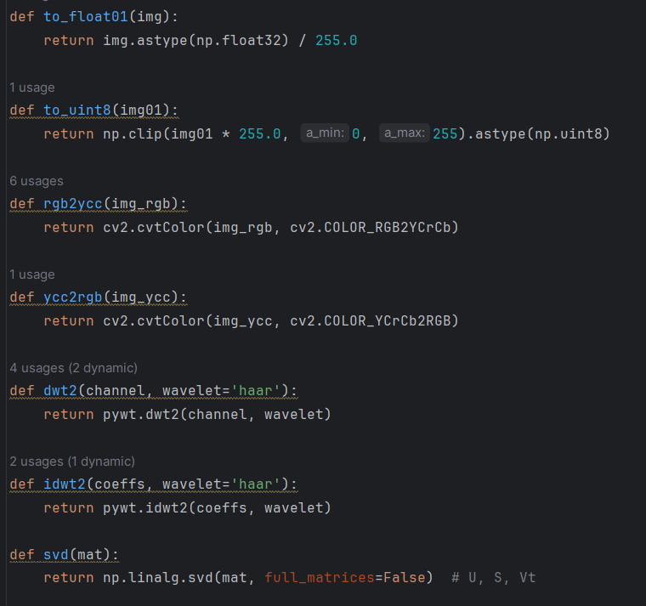
Slika 1. Pomoćne funkcije za predobradu, konverzije i transformacije
Konverzija iz RGB u YCbCr, a potom nazad u RGB, omogućava da ugradnju vršimo ciljano u kanalu Y (luminansa). Merenjem PSNR i SSIM upravo u Y kanalu dobijamo realističniju, perceptivno utemeljenu procenu nevidljivosti, jer je ljudski vizuelni sistem najosetljiviji na varijacije luminanse.
Za transformacioni domen primenjujemo jednonivo DWT, što je metodološki dovoljno za jasnu demonstraciju procesa (dobijamo podopsege LL/LH/HL/HH) i uporedivo je sa literaturom. Po potrebi, postupak je lako proširiv na dvonivo DWT kako bi se ispitalo ponašanje u dubljim skalama i potencijalno povećala robustnost na kompresiju i blage filtracije.
U izabranom podopsegu DWT-a primenjujemo SVD i nad slikom domaćinom i nad žigom, čime dobijamo dekompozicije tipa S=U_{S}Σ_{S}V_{S}^{T} i W=U_{W}Σ_{W}V_{W}^{T}​. Modifikacija se vrši na nivou singularnih vrednosti (Σ), jer su one numerički stabilne i dobro zadržavaju strukturne karakteristike podopsega; upravo to omogućava minimalno vidljive promene uz očuvanje sposobnosti kasnije ekstrakcije žiga.

Metrike imperceptibilnosti i tačnosti izdvajanja
Steganografija zahteva nevidljivost (PSNR/SSIM u Y), a “watermarking” zahteva tačno izdvajanje posle napada (NC). Ove funkcije možemo videti na slici 2.
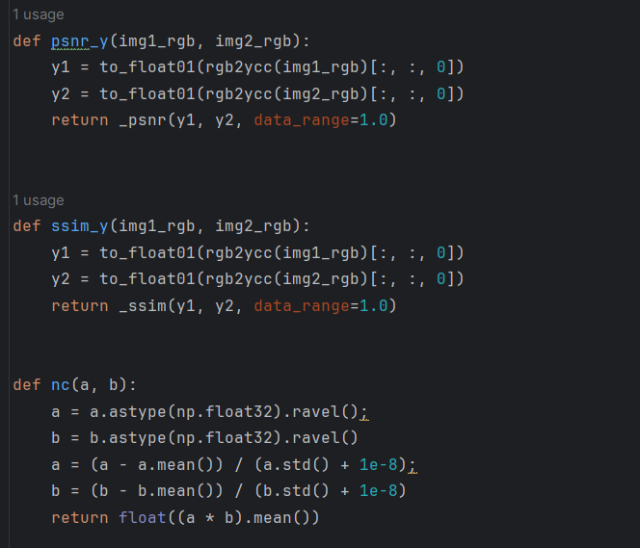
Slika 2. Funkcije za metriku imperceptibilnosti i tačnosti izdvajanja
PSNR (Peak Signal-to-Noise Ratio) meri odnos između maksimalne moguće vrednosti signala i energije greške između originalne slike i slike sa žigom. Veće vrednosti znače manju izmenu slike; u praksi se PSNR iznad ~38 dB obično smatra pragom dobre imperceptibilnosti, jer razlike najčešće nisu uočljive ljudskom oku, naročito kada se meri u Y (luminansa) kanalu, koji najbolje koreliše sa percepcijom.
SSIM (Structural Similarity Index Measure) procenjuje sličnost dve slike kroz poređenje osvetljenosti, kontrasta i strukture. Vrednosti su u intervalu [0,1], gde je SSIM ≈ 1.0 indikator da je strukturni kvalitet praktično očuvan. Merenje SSIM-a u Y kanalu daje realističniju procenu vizuelnog kvaliteta, jer je ljudski vizuelni sistem najosetljiviji na promene luminanse.
NC (Normalized Correlation) meri sličnost između originalnog žiga W i izdvojenog žiga $\hat{W}$. Vrednost NC je tim veća što je izdvajanje tačnije (idealno blizu 1), pa visoka NC posle manipulacija (npr. JPEG kompresija, blur, šum, skaliranje, rotacija) potvrđuje robustnost rešenja. Intuitivno, NC „meri“ koliko su obrasci poravnati uprkos degradacijama koje uvode napadi.

Model napada (realni uslovi obrade)
Cilj modela napada je da simulira realne transformacije kroz koje slike prolaze u praksi (kompresija, filtriranje, geometrijske izmene) i da proveri koliko je rešenje istovremeno steganografski pokrovno (nevidljivo) i watermarking-robustno (omogućava izdvajanje žiga posle obrade). U ovoj implementaciji obuhvaćeni su sledeći napadi, sa parametrima koji pokrivaju blage do umerene degradacije. Ove funkcije možemo videti na slici 3.
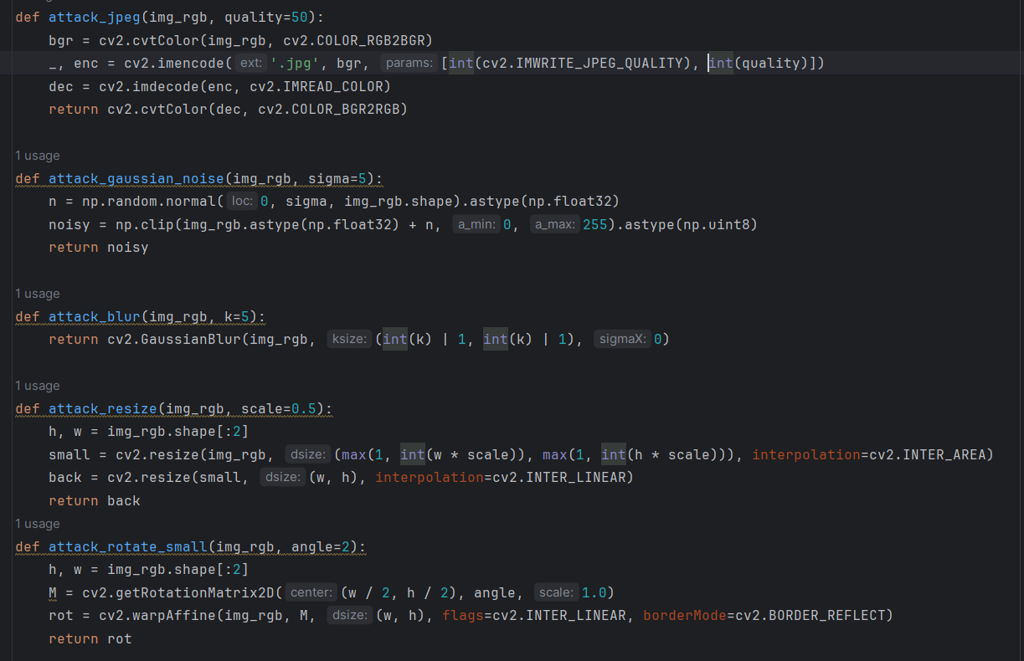
Slika 3. Funkcije napada
- JPEG kompresija.
Kompresija JPEG (Joint Photographic Experts Group) vrši kvantizaciju DCT koeficijenata, prvenstveno utičući na srednje i visoke frekvencije - baš one u koje se često ugrađuje žig. Time je JPEG „najrelevantniji“ napad za transformacione metode. Parametar quality (npr. 90, 70, 50) reguliše jačinu kvantizacije: niži kvalitet ⇒ jača degradacija.
Očekivanje: kod razumno podešenog α i umetanja u LH/HL podopsege, NC ostaje visok za srednje kvalitete (Q≈70), uz minimalan pad PSNR/SSIM. Ekstremno nizak kvalitet (npr. Q=10) značajno snižava NC.

- Gaussov šum.
Dodavanje aditivnog Gaussovog šuma (sigma) modeluje elektronski šum senzora i degradacije usled prenošenja. Šum ravnomerno pogađa piksele, pa posredno menja sve frekvencijske opsege.
Očekivanje: umereni nivo (npr. σ=5) obično ne ugrožava ekstrakciju iz srednjefrekvencijskih podopsegova; NC blago opada kako σ raste. PSNR/SSIM padaju srazmerno intenzitetu šuma.

- Gaussov blur (zamućenje).
Zamućenje Gaussovim filtrom (k - efektivna širina kernela) modeluje defokus, motion-blur i anti-aliasing pri promeni razmere. Blur prigušuje više frekvencije, ali značajno menja i srednje ako je jak.
Očekivanje: blagi blur (npr. k=5) smanjuje kontraste finih detalja; kod valjane ugradnje u LH/HL, NC ostaje upotrebljiv, dok SSIM blago opada (gubitak strukture).

- Promena razmere (downscale→upscale).
Smanjivanje (scale=0.5) i vraćanje na originalnu veličinu uvodi resampling i gubitke detalja, naročito u višim frekvencijama. Ovo je realan scenario (promena dimenzije za web/prenos).
Očekivanje: žig u srednjim frekvencijama je relativno otporan: NC se obično smanjuje umereno, zavisno od interpolacije. PSNR/SSIM opadaju prema količini izgubljene informacije.

- Mala rotacija.
Male rotacije (angle=±2°) sa borderMode=cv2.BORDER_REFLECT uvode geometrijsku distorziju i re-interpolaciju. Iako minimalne, rotacije narušavaju „poravnanje“ koeficijenata u transformacionim domenima.
Očekivanje: u polu-slepoj postavci bez eksplicitne sinhronizacije, NC opada skromno za male uglove; veće rotacije zahtevaju sinhronizacione markere ili robusnije registracione tehnike.
Ovi napadi pokrivaju tipične procese koji se javljaju u realnim tokovima obrade: kompresija (JPEG), slučajne degradacije (šum), optika/anti-aliasing (blur, resampling), i geometrija (rotacija). Svaki od njih drugačije testira kompromis nevidljivost ↔ robustnost u DWT+SVD pristupu.

Ugradnja žiga (DWT+SVD u Y kanalu)
Ovo je srce rešenja: SVD na podopsegu i SVD na žigu, zatim blago pomeranje singularnih vrednosti podopsega domaćina Σ′_{S} =Σ_{S} + α Σ_{W}. Time se sadržaj “raspoređuje” u strukturi podopsega, teško uočljiv vizuelno, ali prepoznatljiv za onog ko zna parametre. Implementaciju ove funkcije možemo videti na slici 4.
Funkcija realizuje centralni korak ugradnje sadržaja u sliku domaćina, primenom DWT nad kanalom luminanse i SVD nad izabranim DWT podopsegom. Ulazi su: slika domaćin cover_rgb (u RGB), slika žiga wm_img (logo ili bit-slika), jačina ugradnje alpha, talasna funkcija wavelet (npr. 'haar', 'db2'), ciljni podopseg subband ∈ {LL,LH,HL,HH} i zastavica adapt_alpha za adaptivno doziranje jačine.

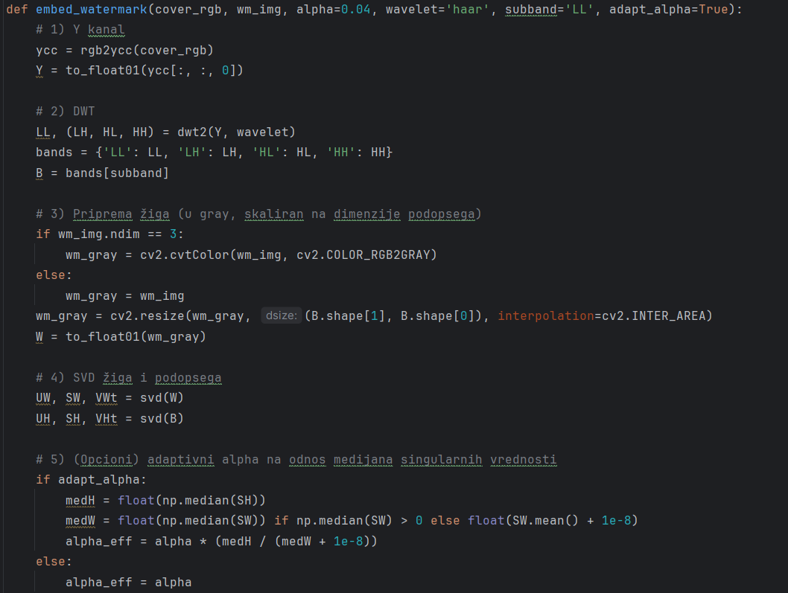
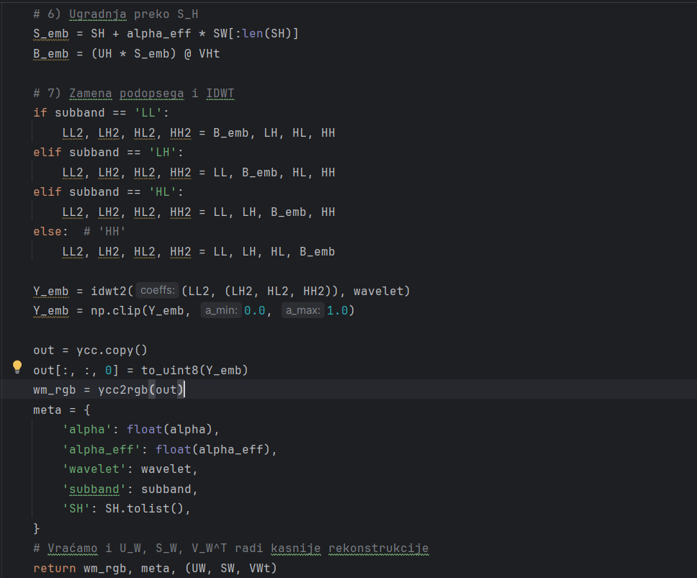
Slika 4. Funkcija koja implementira DWT I SVD algoritme
1) Prevod u Y kanal i normalizacija.
Ulazna slika se prevodi iz RGB u YCbCr, a zatim se uzima kanal Y (luminansa), jer on bolje koreliše sa ljudskom percepcijom. Kanal Y se normalizuje na opseg [0,1] (to_float01) kako bi dalja numerika (DWT/SVD) bila stabilna i bez saturacije.
2) DWT dekompozicija i izbor podopsega.
Nad Y kanalom se primenjuje DWT, čime se dobijaju podopsezi LL, LH, HL, HH. Prema argumentu subband, bira se konkretna matrica B na kojoj će se vršiti ugradnja. Tipično, LH/HL su poželjan izbor jer nude dobar kompromis nevidljivost/robustnost (srednje frekvencije).
3) Priprema žiga.
Žig wm_img se pretvara u grayscale (ako je kolor) i skalira na dimenzije izabranog podopsega B, a potom normalizuje na [0,1]. Time se obezbeđuje dimenzionalno poravnanje sa domenom ugradnje i pravilno mapiranje informacija žiga na singularne komponente podopsega.
4) SVD faktorizacije.
Nad žigom WWW i nad podopsegom domaćina B vrše se SVD dekompozicije:
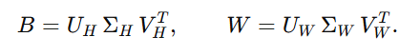
Singularne vrednosti Σ su stabilne i kompaktno opisuju strukturu; zato su pogodne za blage aditivne izmene koje malo utiču na vizuelni kvalitet, a zadržavaju mogućnost kasnije ekstrakcije.
5) Doziranje jačine ugradnje (α) i adaptivni režim.
Ako je adapt_alpha=True, računamo efektivnu jačinu α_{eff}​ u odnosu na medijane Σ_{H}​ i Σ_{W}​. Ideja je: u „jačim“ (energetskijim) zonama može se diskretno ugraditi malo više traga bez narušavanja nevidljivosti, dok se u „slabijim“ zonama zadržava finija intervencija. Ako je adapt_alpha=False, koristi se fiksna vrednost alpha radi čistog poređenja uticaja parametara.
6) Aditivna korekcija singularnih vrednosti podopsega.
Ugradnja se vrši po obrascu:
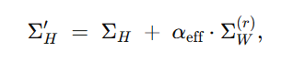
gde je Σ_{W}^{(r)} rang-usklađeni deo vektora singularnih vrednosti žiga (skraćivanje/poravnanje na veličinu Σ_{H}). Na taj način, informacija žiga ulazi u globalnu strukturu podopsega bez agresivnih lokalnih artefakata.
7) Rekonstrukcija i povratak u prostorni domen.
Izmenjeni podopseg se rekonstruiše kao B′=U_{H} Σ′_{H} V_{H}^{T}​ i zamenjuje originalni B u DWT reprezentaciji. Nakon toga se radi IDWT (idwt2) kako bi se dobio novi kanal Y′, koji se vraća u YCbCr, zatim u RGB (ycc2rgb). Pre upisa, pikseli se ograničavaju na [0,1] i konvertuju u uint8 [0,255] kako bi se izbegla saturacija i očuvao validan opseg.
8) Meta-podaci i povratne vrednosti.
Funkcija vraća:
- wm_rgb - sliku sa umetnutim žigom;
- meta - skup parametara potreban za kasnije izdvajanje: originalna alpha, efektivna alpha_eff, wavelet, izabrani subband i referentni vektor Σ_{H} (kao lista);
- (U_{W},S_{W},V_{W}^{T}) - SVD komponente žiga, neophodne za polu-slepu ekstrakciju.
Ovakvo pakovanje čini ceo protokol reprodukovim i determinističkim: isti ulazi i parametri → isti rezultat.
Zašto je postupak steganografski i robustan?
Umetanje u srednjefrekvencijski DWT podopseg i u Σ (umesto u piksele) obezbeđuje imperceptibilnost (promene su „zamaskirane“ u domenima na koje je HVS manje osetljiv) i otpornost na česte obrade (npr. JPEG kvantizaciju, blagi blur), jer su singularne vrednosti relativno stabilne na umerene transformacije.
Složenost i praktične napomene.
DWT je linearne složenosti u broju piksela, dok je SVD najskuplji deo i računa se na matrici veličine izabranog podopsega (otprilike četvrtina dimenzije kanala za jednonivo DWT). U praksi, to je prihvatljivo za rezolucije korišćene u eksperimentima (npr. 512×512 ili 1024×1024), posebno uz izbor jednostavnijih talasa ('haar') kada je brzina bitna.

Izdvajanje žiga
U polu-slepoj postavci pretpostavlja se da su poznati parametri ugradnje: talasna funkcija (wavelet), ciljni podopseg (subband), efektivna jačina ugradnje α_{eff}​ i referentne singularne vrednosti podopsega domaćina Σ_{S}​ (sa ugradnje). Takođe su poznate SVD komponente žiga (U_{W},S_{W},V_{W}^{T}) koje su sačuvane u trenutku ugradnje. Zadatak ekstraktora je da, polazeći od (potencijalno napadnute) slike sa žigom, proceni trag žiga u transformacionom domenu i rekonstruiše njegovu sliku $\hat{W}$.
Postupak u funkciji extract_watermark je sledeći. Najpre se napadnuta slika sa žigom konvertuje u YCbCr, uzima se kanal Y i radi se DWT kako bi se dobio isti podopseg kao prilikom ugradnje, označimo ga Bw​. Nad Bw​ se primenjuje SVD i dobijaju se singularne vrednosti Sw. Pošto je tokom ugradnje važila relacija
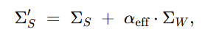
pri ekstrakciji se procenjuje doprinos žiga kao
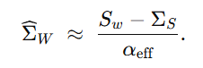
Na osnovu $\hat{Σ}$_{W} i poznatih matrica U_{W} i V_{W}^{T} (sa ugradnje) rekonstruiše se procenjeni žig:
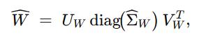
uz rang-usklađivanje (uzima se r = min dimenzija kako bi se izbegla nekonzistentnost). Rezultat se zatim klipuje u [0,1] i vraća kao 8-bitna slika radi vizuelizacije i poređenja.
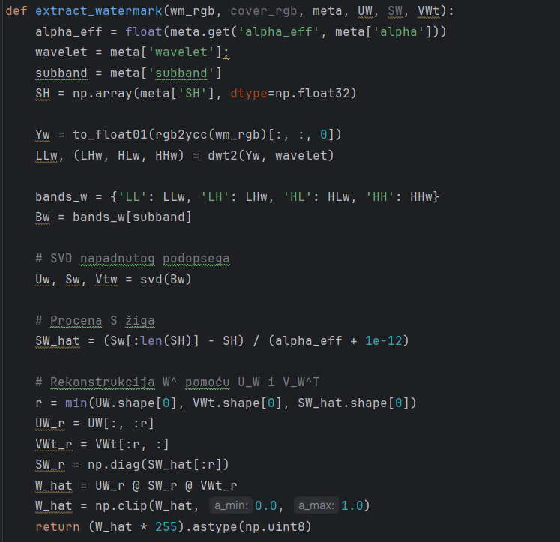
Slika 5. Funkcija za izdvajanje žiga
Ovakav ekstraktor je polu-slepi jer ne zahteva kompletnu originalnu sliku domaćina, ali traži meta-podatke (talas, podopseg, α_{eff}, Σ_{S}​) i SVD žiga (U_{W},V_{W}^{T}). Prednost je što je postupak determinističan i numerički stabilan; mana je zavisnost od ispravnosti i integriteta meta-podataka, kao i osetljivost na geometrijske promene koje narušavaju poravnanje podopsega (rotacija, nelinearne deformacije) - za veće geometrijske napade tipično su potrebni sinhronizacioni markeri ili predekodirajuća registracija.
U potpunom slepom režimu (bez pristupa Σ_{S}, U_{W}, V_{W}^{T} ​) uobičajeno se koristi PN (pseudo-šumni) šablon i korelacioni test sa pragom odluke umesto eksplicitne rekonstrukcije slike žiga; to predstavlja prirodan pravac proširenja sistema. U oba pristupa, kvalitet izdvajanja se kvantifikuje metrikama kao što su NC (Normalized Correlation) ili BER (Bit Error Rate), dok se vizuelni kvalitet hosta pre napada meri PSNR/SSIM u Y kanalu.

Rezultati i diskusija
U ovom poglavlju prezentujemo i kritički razmatramo rezultate dobijene primenom implementiranog DWT+SVD postupka na paru ulaznih podataka „pejzaž (slika domaćin) + logo (skrivena poruka/žig)”. Eksperimentalni tok je standardizovan i reproduktivan: (i) ugradnja žiga u kanalu luminanse (Y) u prostoru YCbCr uz eksplicitno zadate parametre (wavelet, subband, α\alphaα); (ii) procena imperceptibilnosti putem PSNR i SSIM metrika u Y kanalu; (iii) izlaganje slike sa žigom nizu reprezentativnih obrada (napada); (iv) polu-slepo izdvajanje žiga i merenje NC (Normalized Correlation) u odnosu na originalni logo. Rezultati (slike i numeričke vrednosti metrika) arhiviraju se u direktorijumu results/, što omogućava nezavisnu verifikaciju.

Vizuelni uvid i imperceptibilnost
Na slici 6. prikazujemo: Original i Watermarked. Vizuelna procena imperceptibilnosti ugradnje žiga metodom DWT+SVD: levo je originalna slika (domaćin), a desno slika sa ugrađenim žigom. Razlike su vizuelno zanemarljive, što potvrđuju visoke vrednosti metrika kvaliteta u kanalu luminanse (Y): PSNR = 35.12 dB i SSIM = 0.999. Budući da se ugradnja vrši u srednjefrekvencijskim DWT podopsezima i meri u Y kanalu, očuvan je perceptivni integritet globalne strukture slike. Ovakav prikaz pokazuje da je postignuta steganografska nevidljivost bez primetnih artefakata.

Slika 6. Poređenje originalne i watermarked slike

Robustnost izdvajanja pod realnim obradama
Robusnost rešenja procenjujemo kroz sliku 7, gde za svaki scenario obrade upoređujemo originalni žig W i izdvojeni žig $\hat{W}$, uz navođenje odgovarajuće vrednosti NC. Razmatrani scenariji obuhvataju: JPEG kompresiju (npr. Q=70, Q=50), Gaussov šum umerenog intenziteta, Gaussov zamućujući filter, promenu razmere (downscale→upscale) i malu rotaciju (±2°). Empirijski, NC ostaje visok za umerene kompresione i fotometričke napade, što je u skladu sa očekivanjem da su srednje frekvencije (LH/HL) otpornije na kvantizaciju i blage filtracije od visokih (HH), a da pritom manje narušavaju globalnu strukturu posmatranu SSIM-om u odnosu na LL podopseg. Izrazitiji pad NC uočava se pri ekstremnim degradacijama (vrlo nizak JPEG kvalitet) i značajnijim geometrijskim izmenama (rotacije većeg ugla), što je tipično za transformacione tehnike bez dodatnih sinhronizacionih mehanizama.
Slika 7. Izdvajanje žiga pre i posle tipičnih obrada.
Bez napada, NC=0.9983

Jpeg, NC=0.9945

Šum (Gaussian), NC=0.9621
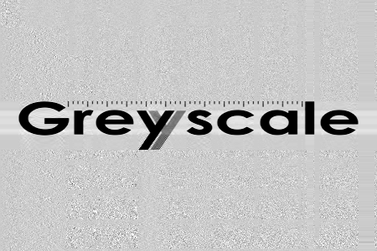
Zamućenje, NC=0.2950
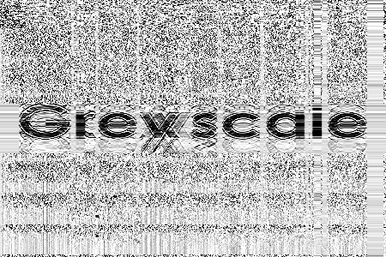
Promena razmere, NC=0.3373
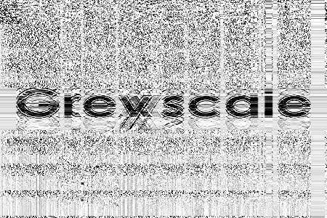
Rotacija, NC=0.1726
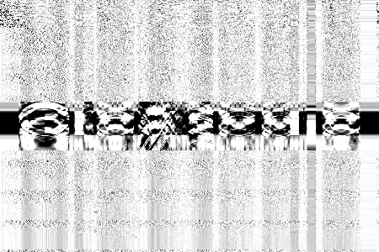

Metodološke napomene i ograničenja
Odabir Y kanala sa merenjem PSNR/SSIM u istom domenu predstavlja perceptivno utemeljenu metodologiju, ali vredno je zabeležiti da ugradnja u Cb/Cr kanale može smanjiti detektabilnost određenih stegoanalitičkih testova, uz cenu smanjene otpornosti na kompresiju (agresivnija kvantizacija hrominantnih komponenti kod JPEG-a). Dodatno, analizirani postupak je najotporniji na umerene kompresione i fotometričke promene; geometrijske transformacije (veće rotacije, cropping, perspektivne distorzije) mogu narušiti poravnanje koeficijenata u transformacionom domenu i zahtevaju u praksi uvođenje sinhronizacionih markera ili prethodnu registraciju pre ekstrakcije.
Konačno, iako su prikazane vrednosti PSNR/SSIM/NC sasvim ubedljive za prototipsku procenu, formalna stegoanaliza (RS, SPA, ko-okurenčne matrice, napredni klasifikatori) nije deo ovog poglavlja i predstavlja smislen pravac dodatne validacije nevidljivosti.

Sažetak nalaza
- Imperceptibilnost: Umerene vrednosti α obezbeđuju visoke PSNR i SSIM u Y kanalu; vizuelne razlike su praktično neprimetne, što potvrđuje i uvećani rezidual.
- Robustnost: Izdvajanje žiga ostaje stabilno (visok NC) nakon umerenih JPEG kompresija i blagih filtracija/šuma; degradacija je izraženija pri ekstremnim kompresijama i većim geometrijskim devijacijama.

Zaključak
U radu smo prikazali praktičnu realizaciju steganografskog postupka zasnovanog na kombinaciji diskretne talasne transformacije (DWT) i dekompozicije na singularne vrednosti (SVD) sa ciljem da se obezbedi nevidljivo i robustno skrivanje informacija u slikama. Metod radi u transformacionom domenu kanala Y (luminansa) u prostoru YCbCr, pri čemu se žig umešta u srednjefrekvencijske podopsege (LH/HL) blago korigujući singularne vrednosti podopsega domaćina. Ovakav dizajn direktno cilja dva ključna zahteva: perceptivnu neupadljivost izmena (steganografski aspekt) i otpornost na uobičajene obrade (watermarking aspekt).
Implementacija u Python-u (NumPy/OpenCV/PyWavelets) je modularna, sa jasnim odvojenim fazama ugradnje i izdvajanja i eksplicitnim parametrima (wavelet, subband, α). Merenje PSNR/SSIM u Y kanalu potvrđuje imperceptibilnost, dok NC između originalnog i izdvojenog žiga kvantifikuje pouzdanost ekstrakcije posle napada. U reprezentativnom eksperimentu nad parom „pejzaž + logo” postignute su vrednosti SSIM=0.9990 i PSNR=35.12 dB, uz vrlo visoke NC bez napada (0.9983), nakon JPEG Q=50 (0.9945) i u prisustvu Gaussovog šuma σ=5 (0.9621). Nasuprot tome, zamućenje (k=5), resampling (s=0.5→back) i mala rotacija (±2°) značajno umanjuju korelaciju (NC≈0.17–0.34), što je očekivano za transformacione šeme bez sinhronizacije, jer ovi napadi remete poravnanje koeficijenata ili gase frekvencije u koje se žig umeće.
Analiza jasno potvrđuje kompromis α-parametra: povećanje α po pravilu podiže robustnost (viši NC), ali smanjuje imperceptibilnost (niži PSNR/SSIM). Izbor LH/HL podopsega pokazao se najpovoljnijim za ravnotežu ova dva kriterijuma, dok „glađi“ talasi (npr. db2) u nekim slučajevima donose blago viši SSIM. Sa stanovišta bezbednosti, postupak se jednostavno proširuje čuvanjem minimalnog skupa meta-podataka (talas, podopseg, α, referentne Σ) i, po potrebi, dodatnim šifrovanjem žiga pre ugradnje; sa stanovišta etike i prava, upotreba treba da bude u skladu sa važećim propisima o autorskim pravima i privatnosti.
Ograničenja su pre svega vezana za geometrijske transformacije i jače degradacije: bez sinhronizacionih markera ili registracije pre ekstrakcije, otpornost na rotacije, cropping i agresivni resampling ostaje ograničena. Zbog toga se kao prirodni pravci unapređenja nameću: (i) višeslojno umetanje (više podopsega i/ili više nivoa DWT), (ii) adaptivniji α vođen lokalnim teksturnim merenjima, (iii) sinhronizacioni šabloni i/ili geometrijski invarijantni domeni (npr. RFM/Log-Polar), (iv) kodovi za ispravljanje grešaka (ECC) nad bit-reprezentacijom žiga i (v) evaluacija prema formalnim stegoanalitičkim testovima na većim skupovima podataka.
Zaključno, prikazani DWT+SVD pristup predstavlja praktično upotrebljivo i jasno rešenje koje postiže visoku steganografsku nevidljivost uz solidnu robustnost na najčešće obrade (naročito JPEG i umereni šum). Metod je lako proširiv i može poslužiti kao temelj za naprednije sisteme vodenog žiga i steganografije namenjene zaštiti autorskih prava, integritetu sadržaja i forenzičkoj validaciji u realnim multimedijalnim tokovima.

Literatura

[1] | „Difference between Steganography and Cryptography,“ Geeks for Geeks. [Na mreži]. Available: https://www.geeksforgeeks.org/difference-between-steganography-and-cryptography/.
[2] | Cox, I. J., Miller, M. L., Bloom, J. A., Fridrich, J., & Kalker, T. Digital Watermarking and Steganography (2nd ed.). Morgan Kaufmann/Elsevier. (referentna monografija: modeli watermarkinga, svojstva, napadi)
[3] | F. A. P. Petitcolas, R. J. Anderson, and M. G. Kuhn, “Information Hiding-A Survey,” Proc. IEEE, 1999.
[4] | A. Cheddad, J. Condell, K. Curran, and P. McKevitt, “Digital image steganography: Survey and analysis of current methods,” Signal Processing, 2010.
[5] | J. Fridrich, Steganography in Digital Media: Principles, Algorithms, and Applications. Cambridge Univ. Press, 2009.
[6] | E. Ali, Sohrawordi i P. Uddin, „A Robust and Secured Image Steganography using LSB and Random Bit Substitution,“ American Journal of Engineering Research (AJER), t. 8, br. 2, pp. 39-44, Februar 2019.
[7] | „Digital watermarking,“ Wikipedia. [Na mreži]. Available: https://en.wikipedia.org/wiki/Digital_watermarking
[8] | J. J. K. Ó Ruanaidh, T. Pun, “Rotation, scale and translation invariant digital image watermarking,” ICIP, 1997.
[9] | M. Barni, F. Bartolini, Watermarking Systems Engineering, Marcel Dekker, 2004.
[10] | T.-Y. Chen, K.-L. Chung, W.-N. Yang, “Robust SVD-based image watermarking using multiple frequency bands,” Pattern Recognition Letters, 2007.

